PREFA Stopper PS P.10 anthrazit 02 P.10 Anthrazit
PREFA

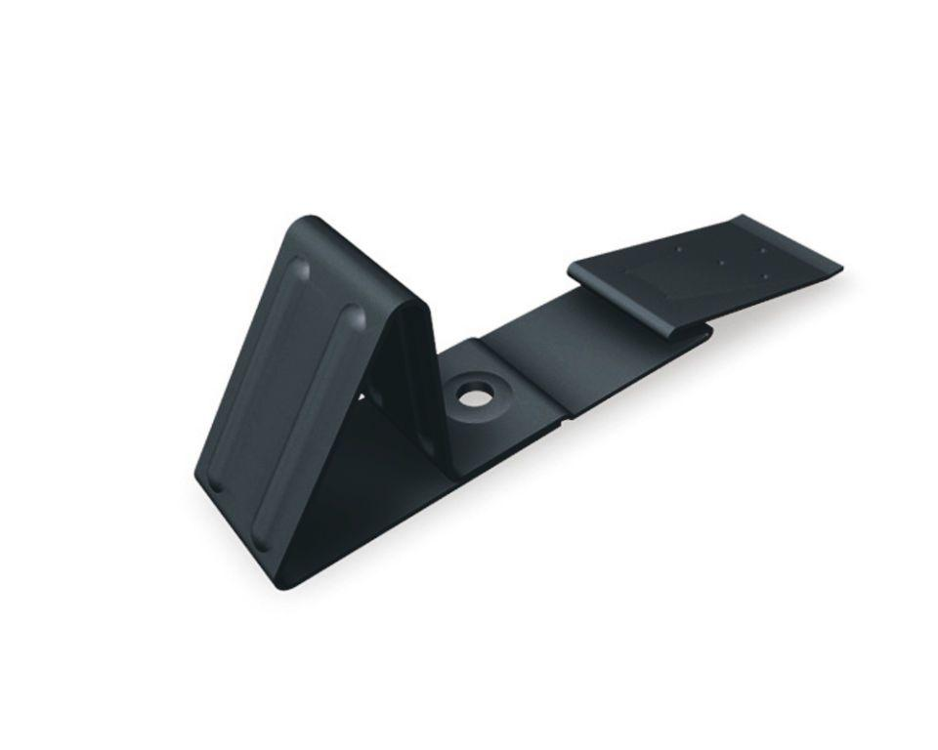Eigenschaften
GTIN:
4043111027814
HAN:
110310
Farbton
anthrazit
Oberfläche
pulverbeschichtet
Werkstoff
Aluminium
Breite (mm)
40,00
Höhe (mm)
60,00
Länge (mm)
190,00

